Mercredi des Cendres

1er dimanche de Carême - 21 février

2ème dimanche de Carême - 28 février

3ème dimanche de Carême - 7 mars

4ème dimanche de Carême - 14 mars

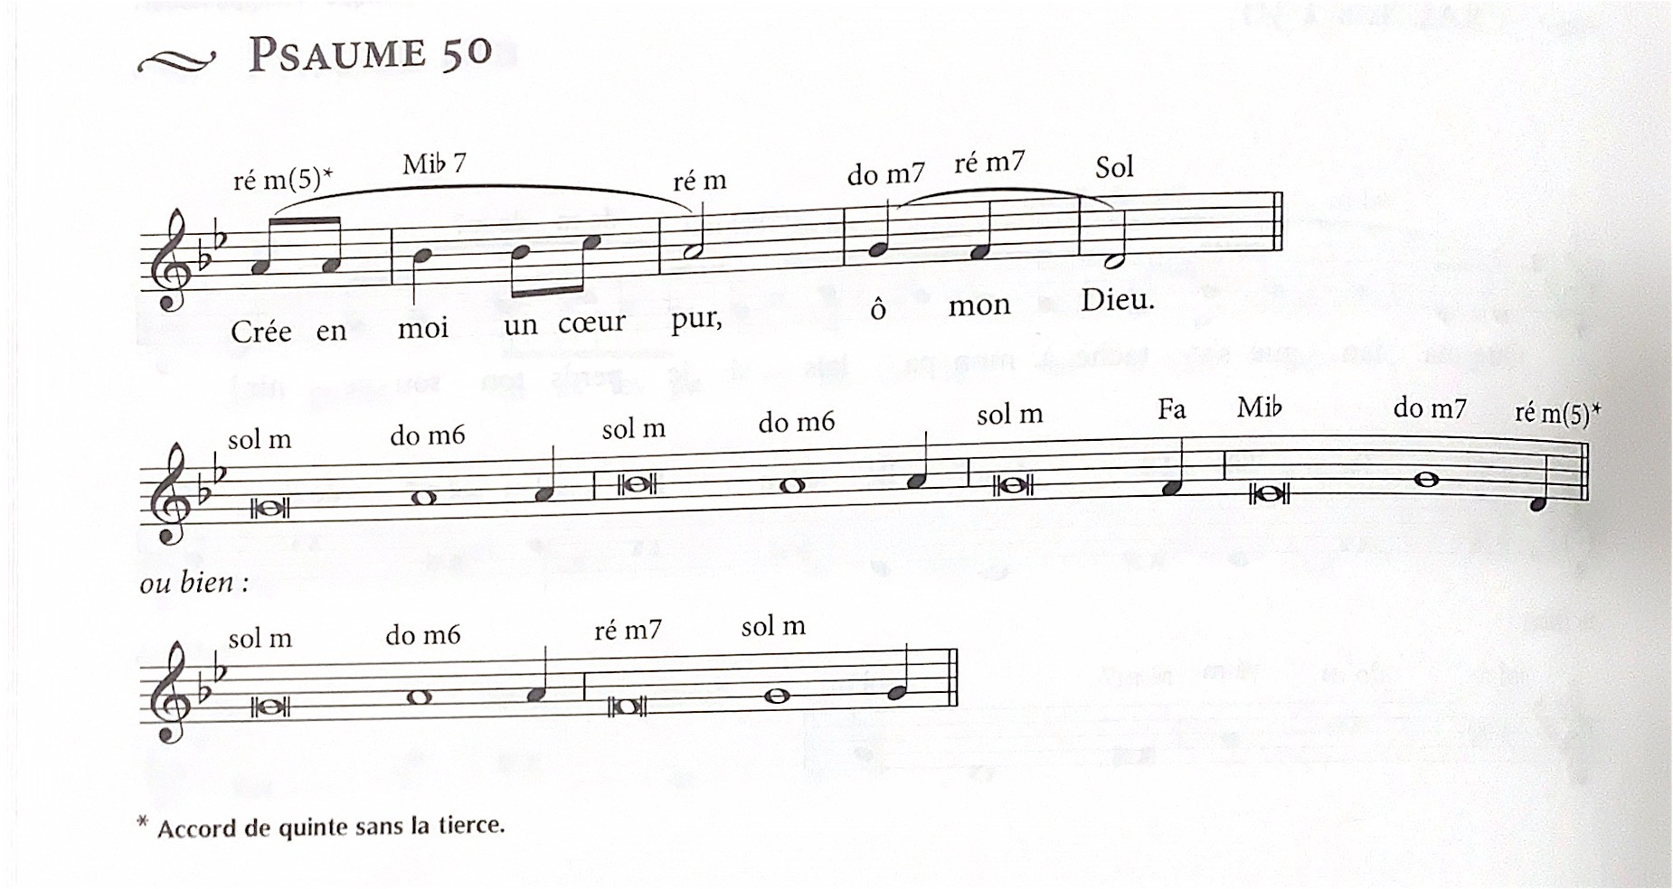
5ème dimanche de Carême - 21 mars

Dimanche des Rameaux 28 mars

Jeudi Saint 1er Avril

Vendredi Saint 2 Avril

Acclamation à l’évangile tout au long du Carême

